.

Faculdade de Informática e Administração Paulista

**DISCIPLINA**

**Database Application & Data Science**

**INTEGRANTES**

|  |  |
| --- | --- |
| **RM**  **(SOMENTE NÚMEROS)** | **NOME COMPLEMENTO**  **(SEM ABREVIAR)** |
| **93038** | **Breno Massa Martins** |
| **94280** | **Gustavo Henrique Moura** |
| **95224** | **Leonard Karic Klovrza** |
| **94898** | **Luan Santos dos Reis** |
|  |  |

1 – Descrição do Projeto

A prevenção é a chave para uma vida saudável, apresentamos com entusiasmo o Vacina Fácil, uma ferramenta inovadora dedicada a aprimorar a vacinação de crianças e adolescentes. Nosso aplicativo foi desenvolvido com a missão de tornar o processo de imunização mais acessível, eficiente e amigável, garantindo que todas as crianças estejam protegidas conforme as diretrizes do calendário vacinal do Governo Federal.

Principais Benefícios:

Alertas Personalizados via WhatsApp: Receba lembretes automáticos e personalizados sobre o ciclo vacinal de seus filhos diretamente no WhatsApp. Nunca perca uma vacinação importante novamente.

Agendamento Facilitado: Agende facilmente as vacinas necessárias através do aplicativo. Com apenas alguns cliques, você pode garantir que seu filho esteja protegido de maneira oportuna.

Direcionamento para UBS Próxima: Identifique a Unidade Básica de Saúde (UBS) mais próxima de sua casa e agende sua visita diretamente pelo aplicativo. Reduza o tempo de espera e torne o processo mais conveniente.

Acesso à Base do SUS: A integração com a base de dados do Sistema Único de Saúde (SUS) garante informações precisas e em tempo real sobre o histórico vacinal, permitindo uma gestão eficaz das imunizações.

Promoção da Saúde Pública: Contribui para a construção de uma comunidade mais saudável ao garantir que todas as crianças e adolescentes estejam protegidos contra doenças evitáveis por meio da vacinação.

Facilidade para Profissionais de Saúde: Colabore com profissionais de saúde, facilitando o acompanhamento e a gestão do calendário vacinal de maneira mais eficiente. No Vacina Fácil acreditamos que a prevenção é a base para uma vida plena e saudável. Junte-se a nós nessa jornada em prol da saúde, garantindo que as futuras gerações estejam protegidas e prontas para um futuro mais seguro.

2 – Modelagem dml

modelo físico:

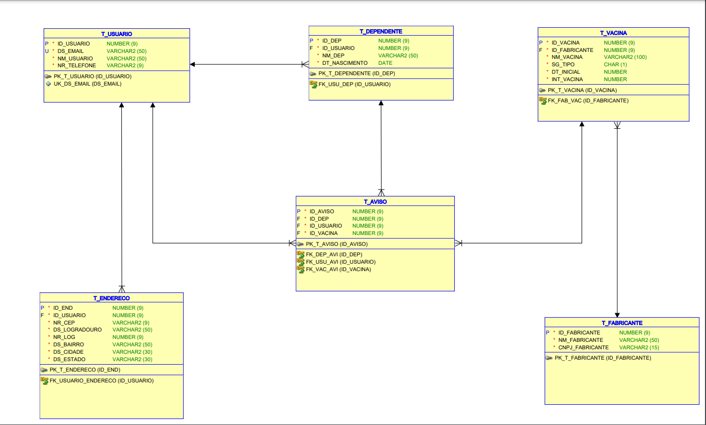

Modelo lógico:

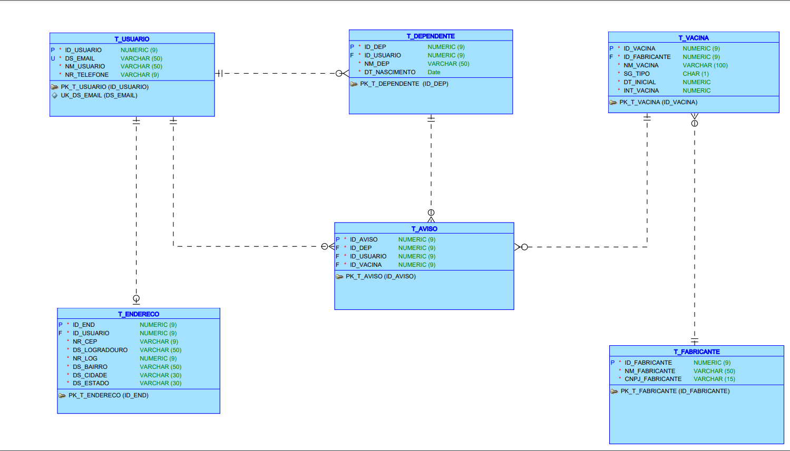

3 – Criação objetos no banco

4 – Carga de dados

**5 – Pesquisas**

6 – Função CÁLCULO

